Agrupamento de Escolas Poeta Joaquim Serra

Ficha de Estudo do Meio - 4º ano

Nome __________________________________________________________________
Data _______ / _______ / ____________

- Escreve a tua nacionalidade: ______________________________________

- Completa as seguintes frases com as palavras da caixa.
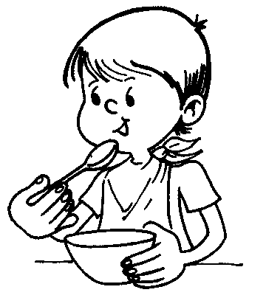
Se comermos muito sentimos uma sensação de _____________.
Se não comermos ficamos com ________.
Não devemos comer ________, mas também não podemos passar muito tempo sem _______.

comer
fome
enfartamento
muito

- Escreve o nome dos órgãos representados e indica o sistema a que pertencem.

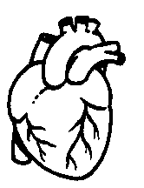 |  | 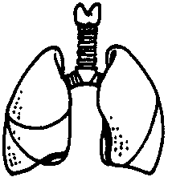 |  | 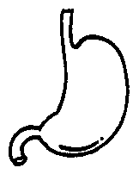
Órgão: | ____________ | Órgão: | ____________ | Órgão: | ____________
Sistema: | ____________ | Sistema: | ____________ | Sistema: | ____________

- Assinala com V (Verdadeiro) ou F (Falso) as seguintes afirmações:

Na respiração produzem-se dois movimentos: a inspiração e a expiração.
O estômago é o principal órgão da função respiratória.
É nos pulmões que o nosso corpo troca o oxigénio pelo dióxido de carbono.
O ar que respiramos entra só pela boca.
As pessoas conseguem respirar dentro de água.

- Preenche o quadro com nomes de animais agrupados pelo elemento que cobre o seu corpo.

pêlos | penas | escamas

- Como sabes são vários os meios de comunicação. Numera do mais antigo para o mais moderno.

telefone sinais de fumo

televisão computador

- Relaciona correctamente:

Planalto
Terreno plano entre montanhas.

Serra
Conjunto de montanhas ligadas entre si.

Vale
Terreno plano em sítio elevado.

- Refere o nome de 5 produtos agrícolas.

- Quais as principais espécies de gado existentes em Portugal?
__________________________
__________________________
__________________________
__________________________
__________________________

- Assinala as matérias primas fornecidas pelas ovelhas e carneiros.

ovos carne lã leite queijo

